**换电柜远程升级**

注意: 一个换电柜设备包含一个主控和多块仓控，固件版本名称前缀一致，以后缀区分。

步骤：

1. 研发提供对应设备版本固件，由固件转化工具，生成对应可升级固件。

规则：主控升级，输入文件SM5001_xxxxxxxx.bin,输出文件为SM5001_xxxxxxxx_1000.bin;仓控升级，输入文件SM5002_xxxxxxxx.bin，输出文件SM5001_xxxxxxxx_0100.bin。

1. 在onenet后台添加升级包，以文件名命名，方便区分，如图：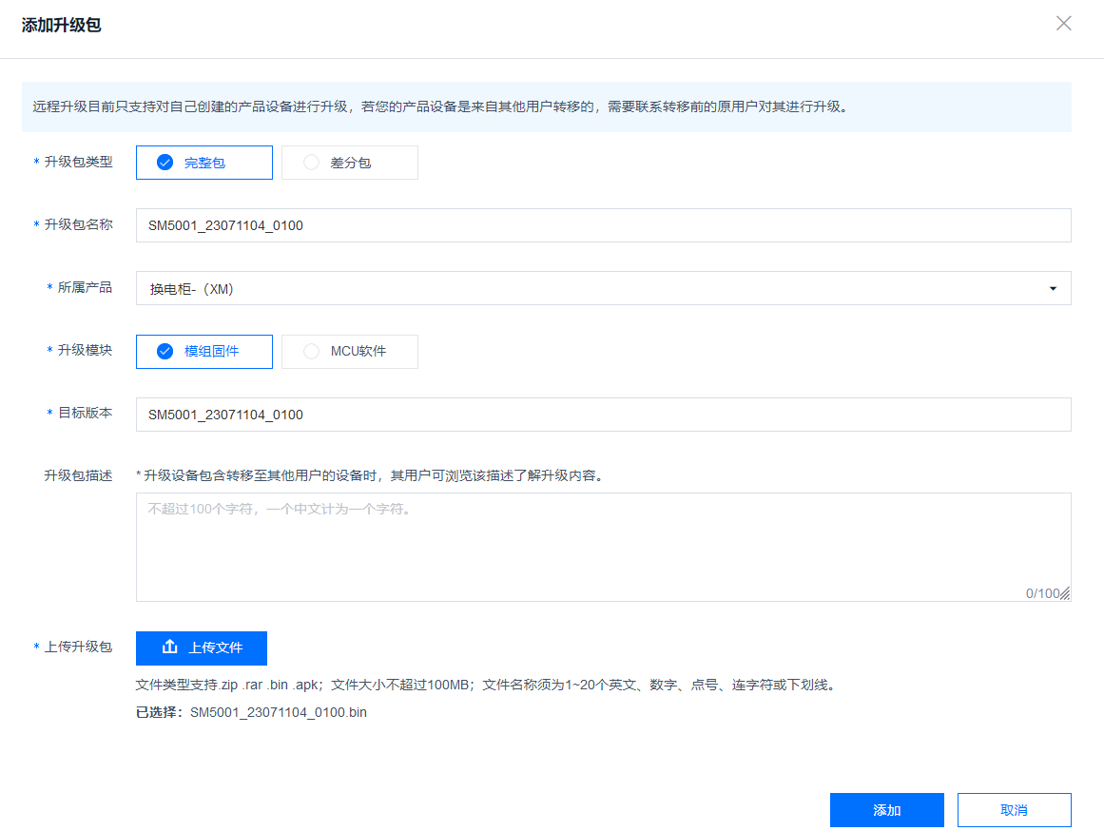

进行批量升级，选择对应升级的版本或对应设备编号

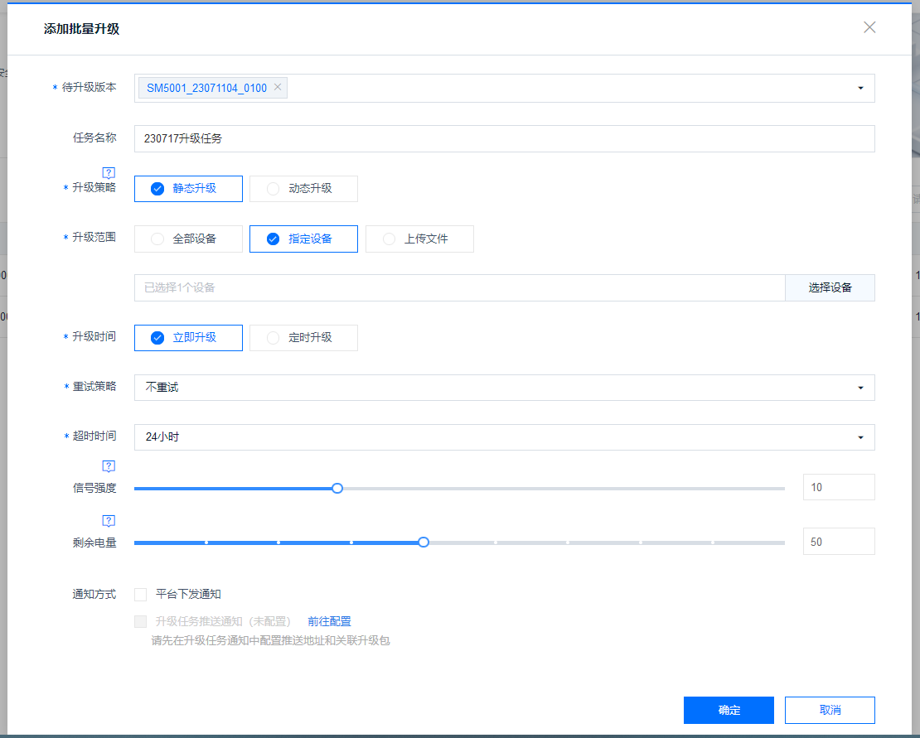

1. 可在升级包列表中查看升级状态
2. 通知主板进行固件升级。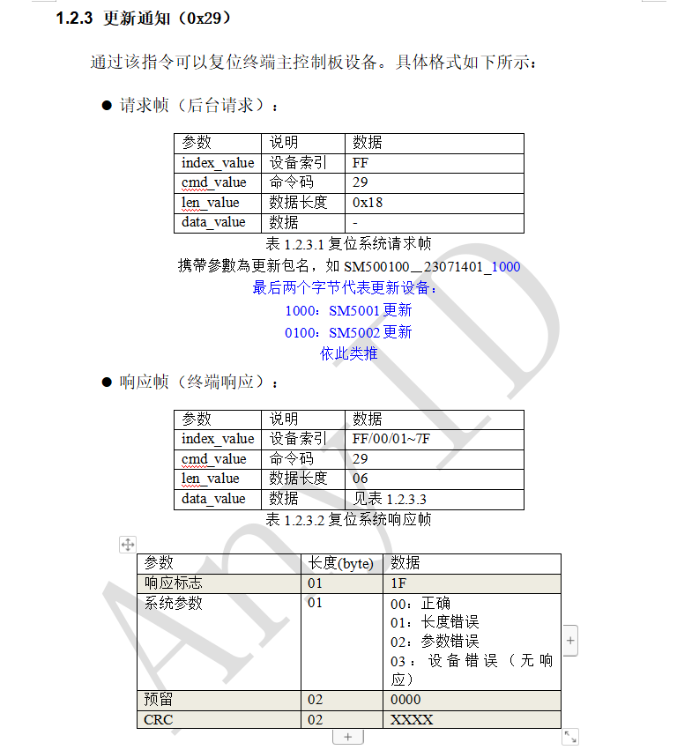
3. 主板收到升级通知后，会重启进入更新，大约5-10分钟，待主仓控升级完成后，设备会进行重启，在升级任务中可看到状态为已完成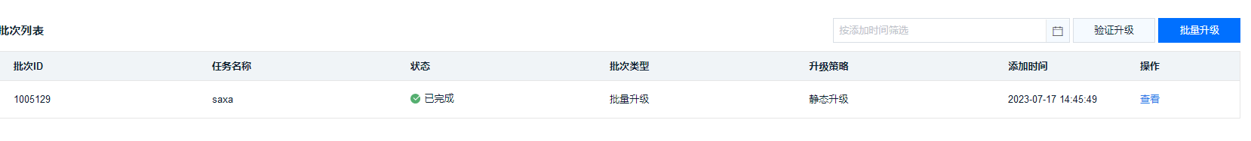

注意；

更新通知；

如更新版本号为：SM5001_23071702_1000

534D353030315F32333037313730325F31303030

对应设备下发

{

"id": 32156598,

"dp": {

"device": [

{

"v":"FF290018534D353030315F32333037313730325F31303030000084A4"

}

]

}

}